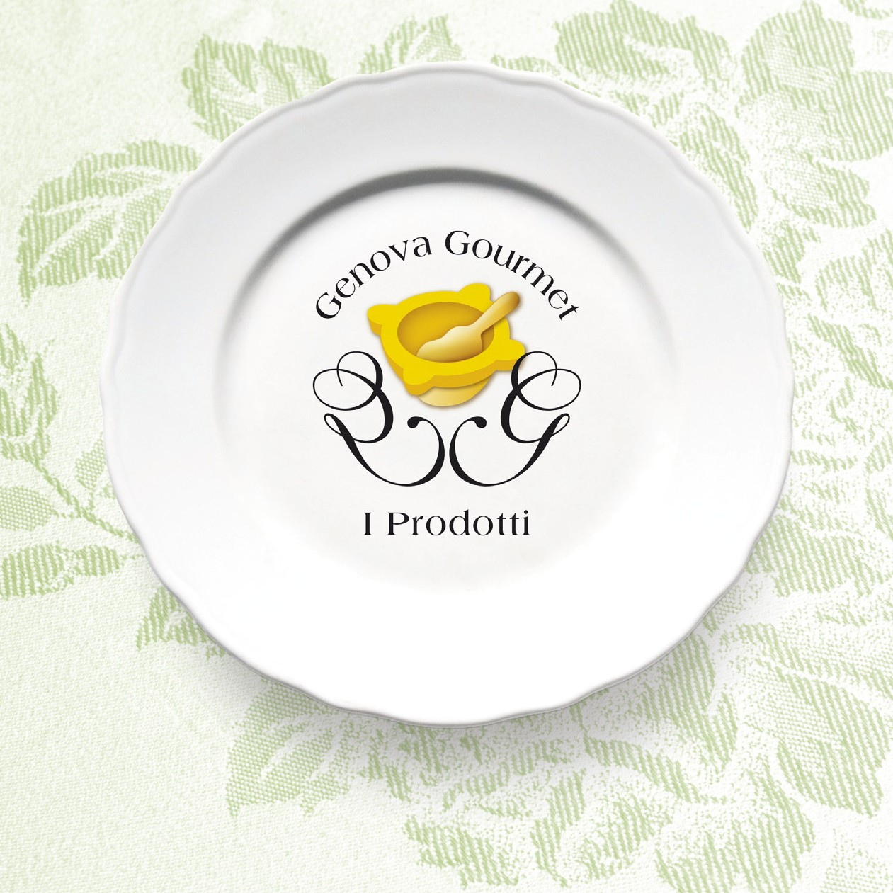

I Prodotti

I Prodotti Genova Gourmet
Un percorso tra le eccellenze produttive del territorio garantite dalla Camera di Commercio di Genova

Curry

Zafferano Fiori
di Zafferano
Prescinsêua

Sciroppo di Rose Conserva di Rose Gelatina di Rose Cioccolatino alle Rose
I Prodotti di Cabannina Formaggio Sarazzu Formaggetta
Dolce di latte



Miele
Acacia, Ailanto, Castagno, Corbezzolo, Edera, Erica, Melata, Tiglio e Millefiori


PROGETTO GRAFICO: © CREATTIVA - GENOVA • Foto in copertina: adw.it

I Prodotti

I Prodotti Genova Gourmet
è il progetto della Camera di Commercio di Genova attraverso il quale, con il marchio Genova Gourmet, si valorizzano
e promuovono i prodotti di qualità della nostra terra.

Liguria Gourmet
è il marchio regionale che riconosce i ristoranti
che realizzano piatti della tradizione, preparati con prodotti certificati e tipici del territorio.

Settore servizi alle attività produttive e commerciali
Piazza De Ferrari, 2 - 16121 Genova - Tel. 010 2704 257 / 258 / 469 / 719 / 720 / 368 - Fax 010 2704 225 attivita.produttive@ge.camcom.it

